## 第5节　运动电荷在磁场中受到的力



1．洛伦兹力是指磁场对运动电荷的作用力．洛伦兹力的方向用左手定则判定，其内容为：伸开左手，使拇指与其余四个手指垂直，并且都与手掌在同一个平面内；让磁感线从掌心进入，并使四指指向正电荷运动的方向．这时拇指所指的方向就是运动的正电荷在磁场中所受洛伦兹力的方向．负电荷受力的方向与正电荷受力的方向相反．

洛伦兹力的方向始终与带电粒子的运动方向垂直，故洛伦兹力不改变带电粒子运动速度的大小，只改变粒子运动的方向．洛伦兹力对带电粒子不做功．

2．若带电粒子运动方向与磁感应强度方向垂直．则F＝Bqv.若带电粒子运动方向与磁感应强度方向的夹角为θ，则F＝Bqvsin_θ

3．关于带电粒子所受洛伦兹力F、磁感应强度B和粒子速度v三者方向之间的关系，下列说法正确的是(　　)

A．F、B、v三者必定均保持垂直

B．F必定垂直于B、v，但B不一定垂直于v

C．B必定垂直于F，但F不一定垂直于v

D．v必定垂直于F、B，但F不一定垂直于B

**答案**　B

4．下列说法正确的是(　　)

A．运动电荷在磁感应强度不为零的地方，一定受到洛伦兹力的作用

B．运动电荷在某处不受洛伦兹力的作用，则该处的磁感应强度一定为零

C．洛伦兹力既不能改变带电粒子的动能，也不能改变带电粒子的速度

D．洛伦兹力对带电粒子不做功

**答案**　D

**解析**　运动电荷在磁场中所受的洛伦兹力F＝qvBsin θ，所以F的大小不但与q、v、B有关系，还与v的方向与B的夹角θ有关系，当θ＝0°或180°时，F＝0，此时B不一定等于零，所以A、B错误；又洛伦兹力与粒子的速度始终垂直，所以洛伦兹力对带电粒子不做功，粒子的动能也就不变，但粒子速度方向要变，所以C错，D对．

5．关于安培力和洛伦兹力，下面说法中正确的是(　　)

A．洛伦兹力和安培力是性质完全不同的两种力

B．安培力和洛伦兹力，其本质都是磁场对运动电荷的作用力

C．安培力和洛伦兹力，二者是等价的

D．安培力对通电导体能做功，但洛伦兹力对运动电荷不能做功

**答案**　BD

**解析**　安培力和洛伦兹力实际上都是磁场对运动电荷的作用力，但二者不是等价的，安培力实际上是洛伦兹力的宏观表现，它可以对通电导体做功，但洛伦兹力不能对运动电荷做功．

6．在阴极射线管中电子流方向由左向右，其上方置一根通有如图1所示电流的直导线，导线与阴极射线管平行，则阴极射线将会(　　)

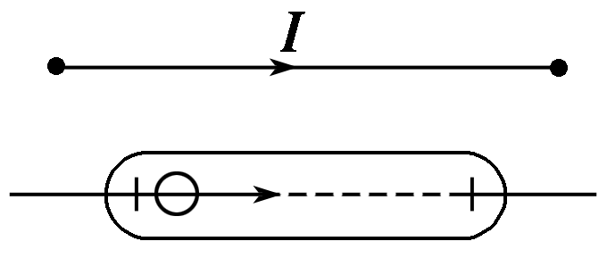

图1

A．向上偏转 B．向下偏转

C．向纸内偏转 D．向纸外偏转

**答案**　B

**解析**　由题意可知，直线电流的方向由左向右，根据安培定则，可判定直导线下方的磁场方向为垂直纸面向里，而阴极射线电子运动方向由左向右，由左手定则知(电子带负电，四指要指向其运动方向的反方向)，阴极射线将向下偏转，故B选项正确．



**【概念规律练】**

**知识点一　洛伦兹力的方向**

1．以下四个图是表示磁场磁感应强度B、负电荷运动方向v和磁场对负电荷洛伦兹力F的相互关系图，这四个图中画得正确的是(B、v、F两两垂直)(　　)

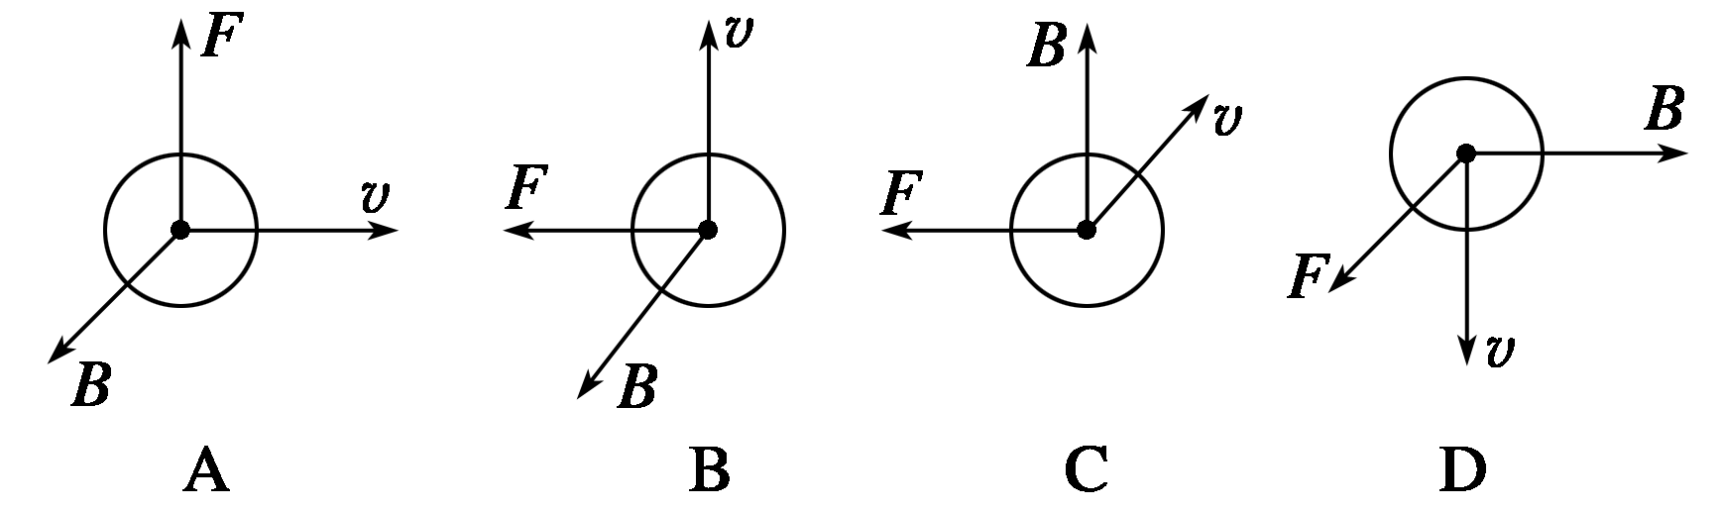

**答案**　ABC

**解析**　由左手定则可知四指指向正电荷运动的方向，当负电荷在运动时，四指指向的方向应与负电荷运动方向相反．

2．如图2所示，匀强磁场的磁感应强度为B，带电粒子的速率为v，带电荷量为q，求各带电粒子所受洛伦兹力的大小和方向．

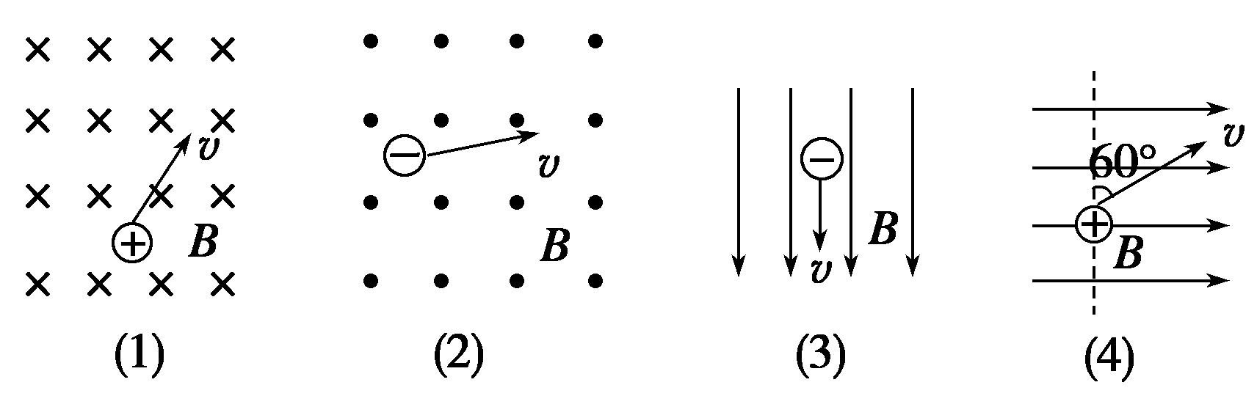

图2

**答案**　(1)qvB，方向与v垂直斜向上

(2)qvB，方向与v垂直斜向上

(3)0

(4)qvB，方向垂直纸面向里

**解析**　(1)因v⊥B，所以F洛＝qvB，方向与v垂直斜向上．

(2)因v⊥B，所以F洛＝qvB，方向与v垂直斜向上．

(3)由于v与B平行，所以不受洛伦兹力．

(4)v与B的夹角为30°，所以F洛＝qvBsin 30°＝qvB，方向垂直纸面向里．

**知识点二　洛伦兹力的特点**

3．带电荷量为＋q的粒子在匀强磁场中运动，下列说法中正确的是(　　)

A．只要速度大小相同，所受洛伦兹力就相同

B．如果把＋q改为－q，且速度反向，大小不变，则洛伦兹力的大小、方向均不变

C．洛伦兹力方向一定与电荷运动方向垂直，磁场方向一定与电荷运动方向垂直

D．粒子在只受到洛伦兹力作用时运动的动能不变

**答案**　BD

4．有关洛伦兹力和安培力的描述，下列说法中正确的是(　　)

A．通电直导线在匀强磁场中一定受到安培力的作用

B．安培力是大量运动电荷所受洛伦兹力的宏观表现

C．带电粒子在匀强磁场中运动受到的洛伦兹力做正功

D．通电直导线在磁场中受到的安培力方向与磁场方向平行

**答案**　B

**解析**　通电直导线与磁场平行时，不受安培力，选项A错误；洛伦兹力对带电粒子不做功，选项C错误；安培力方向与磁场方向垂直，选项D错误；安培力是大量运动电荷受洛伦兹力的宏观表现，选项B正确．

**点评**　本题考查了洛伦兹力和安培力的内在联系以及安培力公式F安＝BIL和洛伦兹力公式F洛＝qvB的成立条件，即B和I垂直以及B和v垂直．

5．关于带电粒子在匀强电场和匀强磁场中的运动，下列说法中正确的是(　　)

A．带电粒子沿电场线方向射入，电场力对带电粒子做正功，粒子动能一定增加

B．带电粒子垂直于电场线方向射入，电场力对带电粒子不做功，粒子动能不变

C．带电粒子沿磁感线方向射入，洛伦兹力对带电粒子做正功，粒子动能一定增加

D．不管带电粒子怎样射入磁场，洛伦兹力对带电粒子都不做功，粒子动能不变

**答案**　D

**解析**　带电粒子在电场中受到的电场力F＝qE，只与电场有关，与粒子的运动状态无关，做功的正负由θ角(力与位移方向的夹角)决定．对选项A，只有粒子带正电时才成立；垂直射入匀强电场的带电粒子，不管带电性质如何，电场力都会做正功，动能增加．带电粒子在磁场中的受力——洛伦兹力F＝qvBsin θ，其大小除与运动状态有关，还与θ角(磁场方向与速度方向之间夹角)有关，带电粒子从平行磁感线方向射入，不受洛伦兹力作用，粒子做匀速直线运动．在其他方向上由于洛伦兹力方向始终与速度方向垂直，故洛伦兹力对带电粒子始终不做功．综上所述，正确选项为D.

**【方法技巧练】**

**一、速度选择器问题的分析方法**

6．在两平行金属板间，有如图3所示的互相正交的匀强电场和匀强磁场．α粒子以速度v0从两板的正中央垂直于电场方向和磁场方向从左向右射入时，恰好能沿直线匀速通过．供下列各小题选择的答案有：

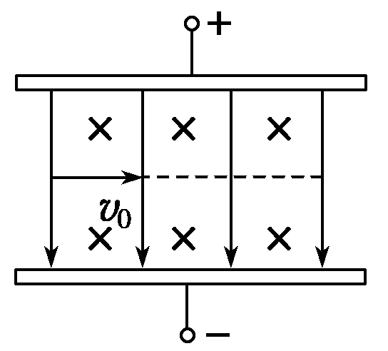

图3

A．不偏转 B．向上偏转

C．向下偏转 D．向纸内或纸外偏转

(1)若质子以速度v0从两板的正中央垂直于电场方向和磁场方向从左向右射入时，质子将________

(2)若电子以速度v0从两板的正中央垂直于电场方向和磁场方向从左向右射入时，电子将________

(3)若质子以大于v0的速度，沿垂直于匀强电场和匀强磁场的方向从两板正中央射入，质子将________

**答案**　(1)A　(2)A　(3)B

**解析**　分析粒子在场中的运动，须从分析带电粒子在互相正交的匀强电场和匀强磁场中受力情况入手．

设带电粒子的质量为m，带电荷量为q，匀强电场的电场强度为E，匀强磁场的磁感应强度为B.带电粒子以速度v垂直射入互相正交的匀强电场和匀强磁场中时，若粒子带正电，则所受电场力方向向下，大小为qE；所受磁场力方向向上，大小为Bqv.沿直线匀速通过时，显然有Bqv＝qE，v＝，即匀速直线通过时，带电粒子的速度与其质量、电荷量无关．如果粒子带负电，电场力方向向上，磁场力方向向下，上述结论仍然成立．所以，(1)、(2)两小题应选A.

若质子以大于v0的速度射入两板之间，由于磁场力F＝Bqv，磁场力将大于电场力，质子带正电，将向上偏转．第(3)小题应选择B.

**方法总结**　(1)正交的匀强电场和匀强磁场中电场强度、磁感应强度分别为E、B，有一带电粒子以一定的速度垂直电、磁场的方向射入电、磁场中，能匀速穿过电、磁场的条件是带电粒子的速度为：v＝，与带电粒子的质量、电荷量、电性等皆无关．换句话说，带电粒子能否匀速垂直穿过电、磁场与粒子带电荷量、带电性质、粒子的质量无关．

(2)速度选择器选择的是粒子“速度”而非“速率”，只有当粒子以特定速率v＝，以确定的方向才可沿直线通过速度选择器．

7. 一个带正电的微粒(重力不计)穿过如图4所示的匀强磁场和匀强电场区域时，恰能沿直线运动，则欲使电荷向下偏转时应采用的办法是(　　)

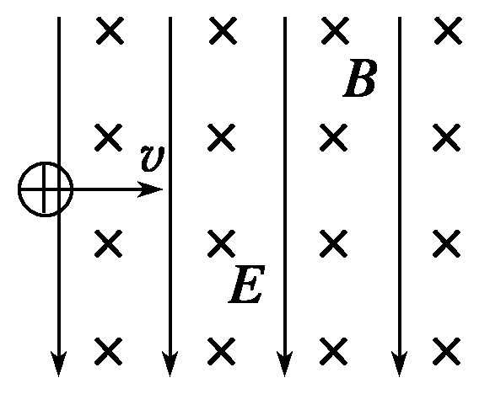

图4

A．增大电荷质量 B．增大电荷电荷量

C．减小入射速度 D．增大磁感应强度

**答案**　C

**解析**　粒子在穿过这个区域时所受的力为：竖直向下的电场力Eq和竖直向上的洛伦兹力qvB，且此时Eq＝qvB.若要使电荷向下偏转，需使Eq＞qvB，则减小速度v、减小磁感应强度B或增大电场强度E均可．

**二、在洛伦兹力作用下带电体受力情况的动态分析方法**

8. 如图5所示，一个带负电的滑环套在水平且足够长的粗糙的绝缘杆上，整个装置处于方向如图所示的匀强磁场B中．现给滑环施以一个水平向右的瞬时速度，使其由静止开始运动，则滑环在杆上的运动情况可能是(　　)

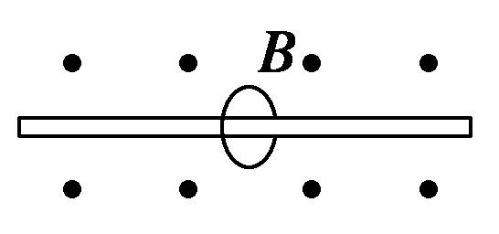

图5

A．始终做匀速运动

B．先做减速运动，最后静止于杆上

C．先做加速运动，最后做匀速运动

D．先做减速运动，最后做匀速运动

**答案**　ABD

**解析**　带电滑环向右运动时所受洛伦兹力方向向上，其大小与滑环初速度大小有关．由于滑环初速度的大小未具体给出，因而洛伦兹力与滑环重力可出现三种不同的关系：

(1)当开始时洛伦兹力等于重力，滑环做匀速运动；

(2)当开始时洛伦兹力小于重力，滑环将做减速运动，最后停在杆上；

(3)当开始时洛伦兹力大于重力，滑环所受的洛伦兹力随速度减小而减小，滑环与杆之间的挤压力将逐渐减小，因而滑环所受的摩擦力减小，当挤压力为零时，摩擦力为零，滑环做匀速运动．

**点评**　本题滑环在运动的过程中，洛伦兹力随速度变化而变化，会导致其他力随之发生变化．

9. 一个质量m＝0.1 g的小滑块，带有q＝5×10－4C的电荷量，放置在倾角α＝30°的光滑斜面上(绝缘)，斜面固定且置于B＝0.5 T的匀强磁场中，磁场方向垂直纸面向里，如图6所示，小滑块由静止开始沿斜面滑下，斜面足够长，小滑块滑至某一位置时，要离开斜面(g取10 m/s2)．求：

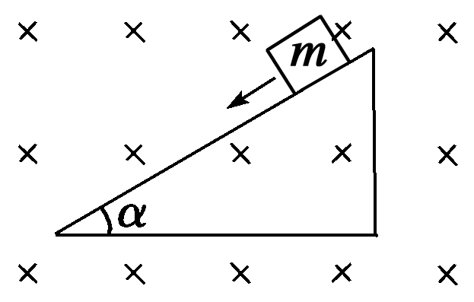

图6

(1)小滑块带何种电荷？

(2)小滑块离开斜面时的瞬时速度多大？

(3)该斜面长度至少多长？

**答案**　(1)负电荷　(2)3.5 m/s　(3)1.2 m

**解析**

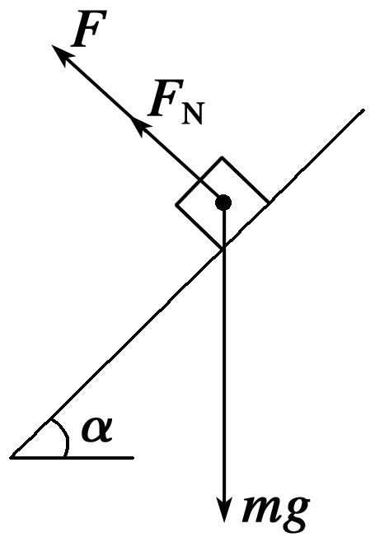

(1)小滑块沿斜面下滑的过程中，受重力mg、斜面支持力FN和洛伦兹力F作用，如右图所示，若要使小滑块离开斜面，则洛伦兹力F应垂直斜面向上，据左手定则可知，小滑块应带负电荷．

(2)小滑块沿斜面下滑的过程中，垂直于斜面的加速度为零时，由平衡条件得F＋FN＝mgcos α，当支持力FN＝0时，小滑块脱离斜面．设此时小滑块速度为vmax，则此时小滑块所受洛伦兹力F＝qvmaxB，

所以vmax＝＝m/s≈3.5 m/s

(3)设该斜面长度至少为l，则临界情况为刚滑到斜面底端时离开斜面．因为下滑过程中只有重力做功，由动能定理得mglsin α＝mv－0

所以斜面长至少为l＝＝ m≈1.2 m



1．在以下几幅图中，洛伦兹力的方向判断不正确的是(　　)

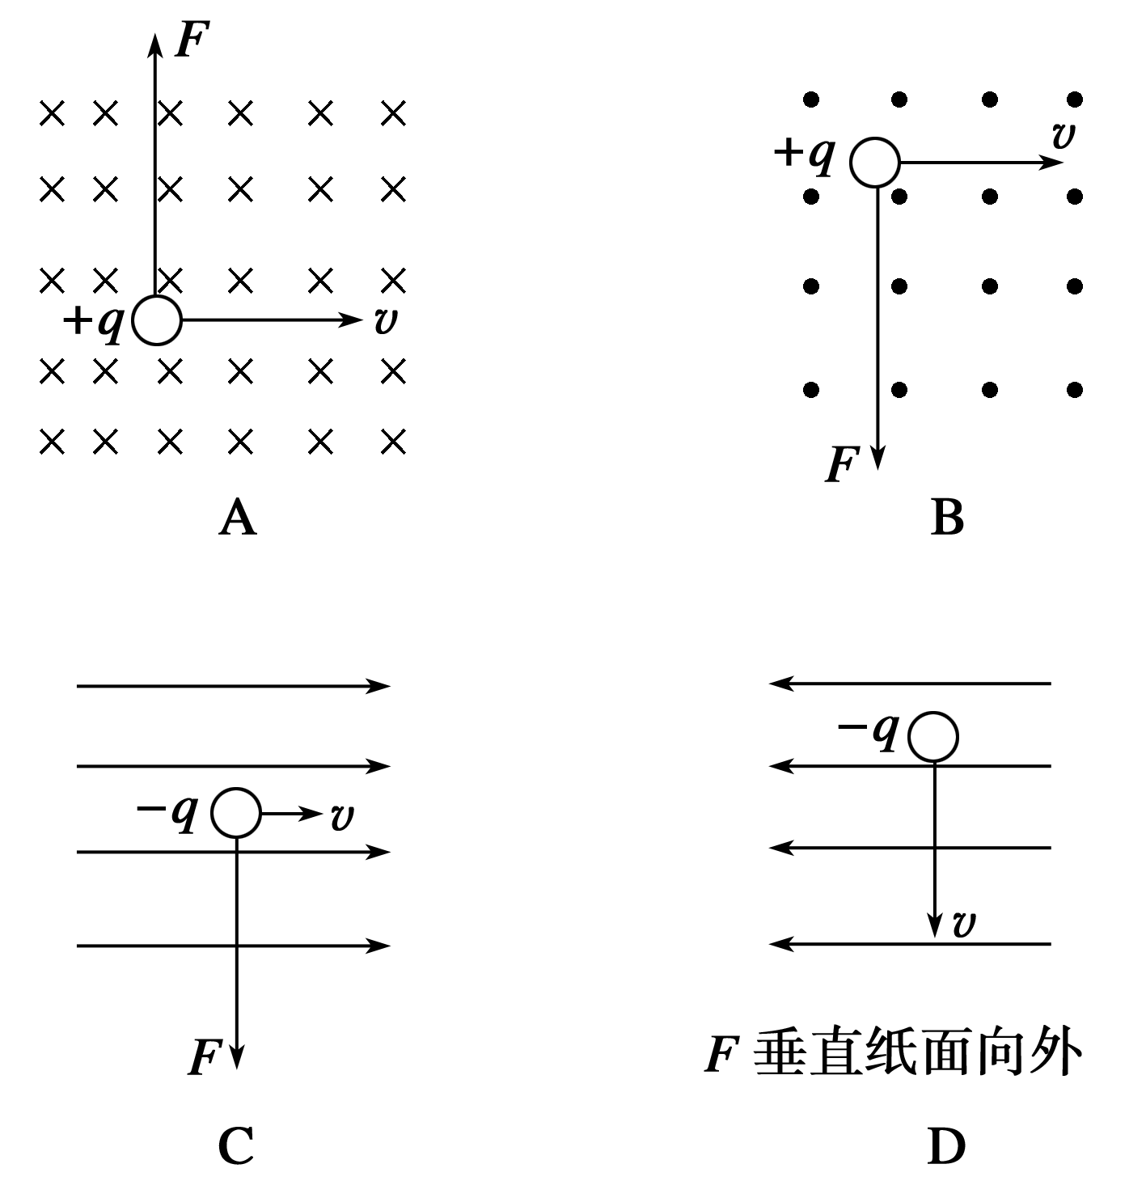

**答案**　C

2．带电粒子垂直匀强磁场方向运动时，会受到洛伦兹力的作用．下列表述正确的是(　　)

A．洛伦兹力对带电粒子做功

B．洛伦兹力不改变带电粒子的动能

C．洛伦兹力的大小与速度无关

D．洛伦兹力不改变带电粒子的速度方向

**答案**　B

**解析**　洛伦兹力的方向总跟速度方向垂直，所以洛伦兹力永不做功，不会改变粒子的动能，因此B正确．

3．长直螺线管中通有电流，沿螺线管中心轴线射入一电子，若螺线管中电流增大，方向不变，电子在螺旋管中心轴线上运动情况是(　　)

A．做匀速直线运动

B．做变加速直线运动

C．做变减速直线运动

D．做间距变大的螺旋运动

**答案**　A

4．如图7所示是电子射线管示意图．接通电源后，电子射线由阴极沿x轴方向射出．在荧光屏上会看到一条亮线．要使荧光屏上的亮线向下(z轴负方向)偏转，在下列措施中可采用的是(　　)

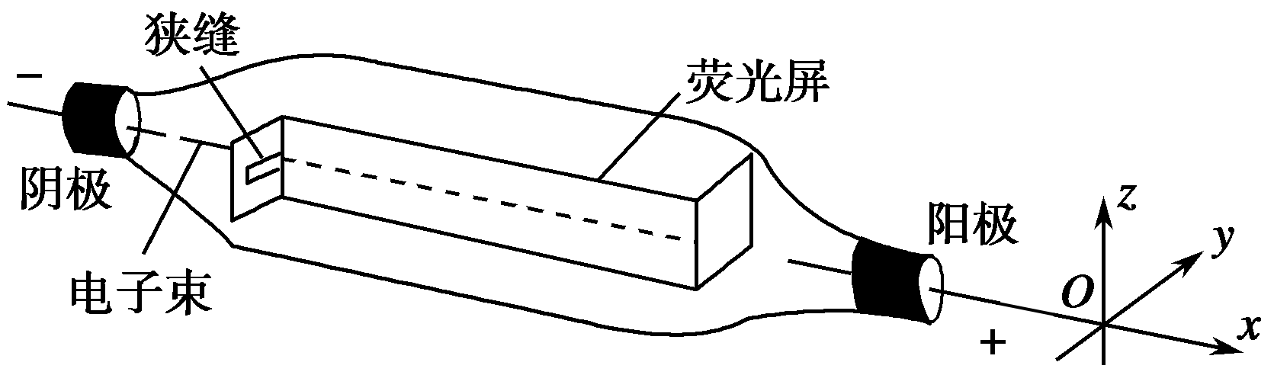

图7

A．加一磁场，磁场方向沿z轴负方向

B．加一磁场，磁场方向沿y轴正方向

C．加一电场，电场方向沿z轴负方向

D．加一电场，电场方向沿y轴正方向

**答案**　B

**解析**　根据左手定则可知，A所述情况电子受力沿y轴负向，故A错；B所述情况，电子受洛伦兹力沿z轴负方向，B对；C所述电场会使电子向z轴正方向偏转，C错；D所述电场使电子向y轴负方向偏转，D错．

5. 如图8所示，空间存在相互垂直的匀强电场和匀强磁场，电场的方向竖直向下，磁场方向垂直纸面向里，一带电油滴P恰好处于静止状态，则下列说法正确的是(　　)

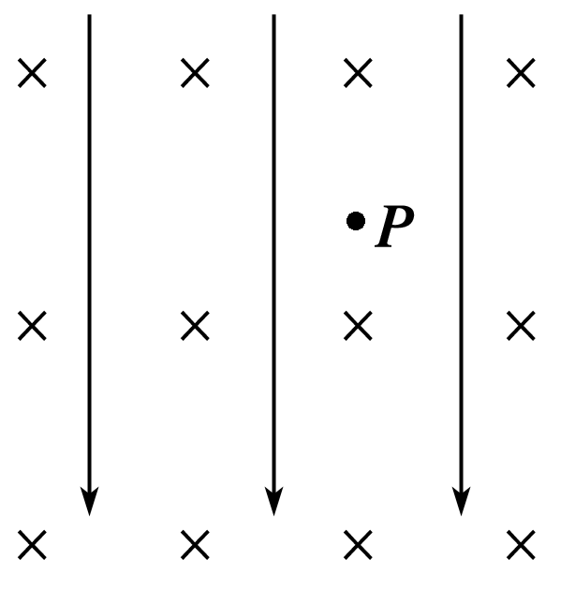

图8

A．若撤去磁场，P可能做匀加速直线运动

B．若撤去电场，P一定做匀加速直线运动

C．若给P一初速度，P可能做匀速直线运动

D．若给P一初速度，P一定做曲线运动

**答案**　C

**解析**　若撤去磁场，油滴在重力和电场力作用下仍处于平衡状态，故A错；若撤去电场，P在重力作用下竖直向下加速，同时P又受到洛伦兹力作用，而洛伦兹力垂直速度方向，故P做曲线运动，B错；若所给初速度方向与磁场方向平行，油滴只受重力和电场力作用处于平衡状态，做匀速直线运动，否则做曲线运动，故C对，D错．

6．如图9所示，用丝线吊一个质量为m的带电(绝缘)小球处于匀强磁场中，空气阻力不计，当小球分别从A点和B点向最低点O运动且两次经过O点时(　　)

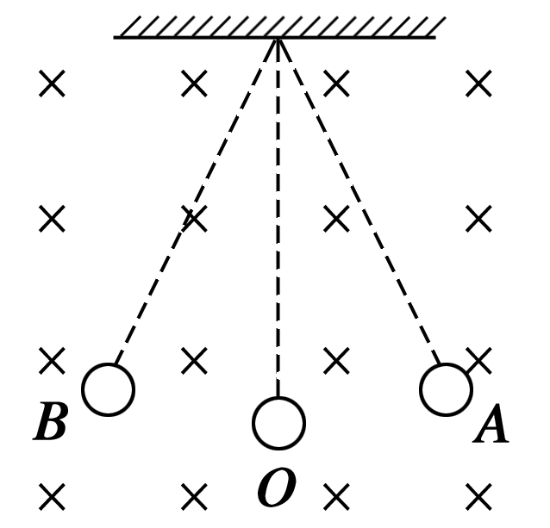

图9

A．小球的动能相同

B．丝线所受的拉力相同

C．小球所受的洛伦兹力相同

D．小球的向心加速度相同

**答案**　AD

**解析**　带电小球受到洛伦兹力和绳的拉力与速度方向时刻垂直，对小球不做功只改变速度方向，不改变速度大小，只有重力做功，故两次经过O点时速度大小不变，动能相同，A正确；小球分别从A点和B点向最低点O运动且两次经过O点时速度方向相反，由左手定则可知两次过O点洛伦兹力方向相反，绳的拉力大小也就不同，故B、C错；由a＝可知向心加速度相同，D正确.

7. 如图10所示，匀强电场的方向竖直向下，匀强磁场的方向垂直纸面向里，三个油滴a、b、c带有等量同种电荷，其中a静止，b向右做匀速运动，c向左做匀速运动，比较它们的重力Ga、Gb、Gc间的关系，正确的是(　　)

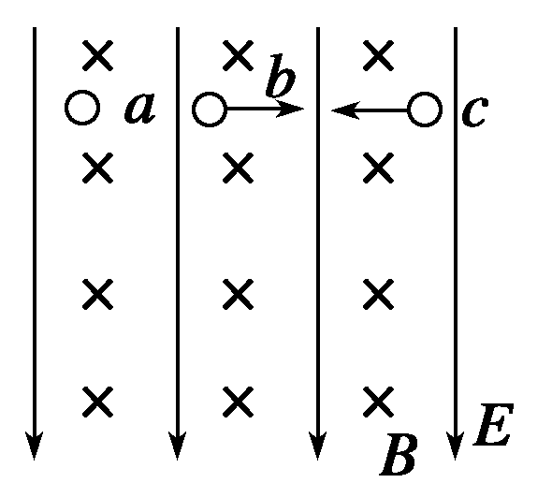

图10

A．Ga最大 B．Gb最大

C．Gc最大 D．Gb最小

**答案**　CD

**解析**　由于a静止，Ga＝qE，电场力方向向上，带负电荷；由左手定则，b受洛伦兹力竖直向下，Gb＋qvbB＝qE；由左手定则，c受洛伦兹力竖直向上，Gc＝qE＋qvcB.由此可知：Gb＜Ga＜Gc，故C、D正确．

8. 如图11所示，一个带正电荷的小球沿光滑水平绝缘的桌面向右运动，飞离桌子边缘A，最后落到地板上．设有磁场时飞行时间为t1，水平射程为x1，着地速度大小为v1；若撤去磁场而其余条件不变时，小球飞行的时间为t2，水平射程为x2，着地速度大小为v2.则(　　)

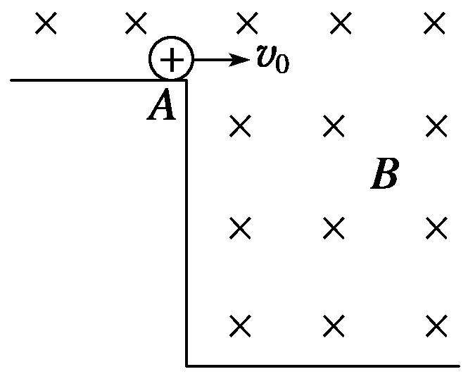

图11

A．x1>x2 B．t1>t2

C．v1>v2 D．v1＝v2

**答案**　ABD

**解析**

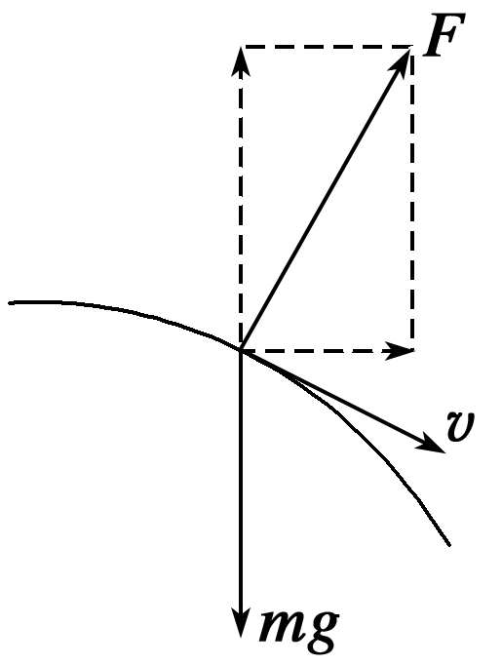

没有磁场时，小球飞落过程为平抛运动．当空间有匀强磁场时，分析小球飞落过程中任一位置受力情况如右图所示．

由于时刻与瞬时速度垂直的洛伦兹力对小球竖直分运动的影响，在同样落差下与平抛运动只受重力作用相比，小球落地时间加长，所以t1>t2.

从洛伦兹力对水平分运动的影响可知，小球水平分速度将比平抛时加大，而且又有t1>t2，则必有x1>x2.

由于洛伦兹力做功为零，而两种情况下重力对小球做功相等，所以落地速度大小相同，即v1＝v2，当然两种情况下小球落地时速度的方向不同．

9．如图12所示，两个平行金属板M、N间为一个正交的匀强电场和匀强磁场区，电场方向由M板指向N板，磁场方向垂直纸面向里，OO′为到两极板距离相等的平行两板的直线．一质量为m，带电荷量为＋q的带电粒子，以速度v0从O点射入，沿OO′方向匀速通过场区，不计带电粒子的重力，则以下说法正确的是(　　)

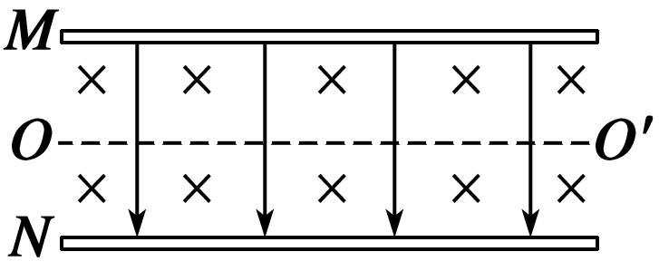

图12

A．带电荷量为－q的粒子以v0从O点沿OO′方向射入仍能匀速通过场区

B．带电荷量为2q的粒子以v0从O点沿OO′射入仍能匀速通过场区

C．保持电场强度和磁感应强度大小不变，方向均与原来相反，粒子以v0从O点沿OO′射入，则粒子仍能匀速通过场区

D．粒子仍以速度v0从右侧的O′点沿OO′方向射入，粒子仍能匀速通过场区

**答案**　ABC

10．一细棒处于磁感应强度为B的匀强磁场中，棒与磁场垂直，磁感线方向垂直纸面向里，如图13所示，棒上套一个可在其上滑动的带负电的小环c，小环质量为m，电荷量为q，环与棒间无摩擦．让小环从静止滑下，下滑中某时刻环对棒的作用力恰好为零，则此时环的速度为多大？

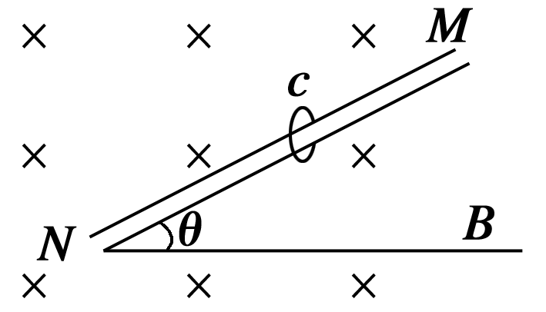

图13

**答案**

**解析**

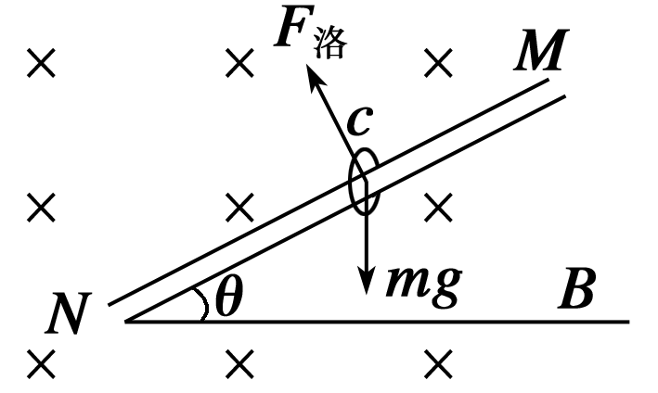

小环沿棒下滑，对环进行受力分析可知，当环对棒的作用力为零时如图所示，其所受洛伦兹力大小F洛＝qvB，方向垂直于棒斜向上，应有F洛＝mgcos θ，得v＝.

11. 如图14所示，质量为m＝1 kg，电荷量为q＝5×10－2 C的带正电的小滑块，从半径为R＝0.4 m的光滑绝缘圆弧轨道上由静止自A端滑下．整个装置处在方向互相垂直的匀强电场与匀强磁场中．已知E＝100 V/m，水平向右；B＝1 T，方向垂直纸面向里．求：

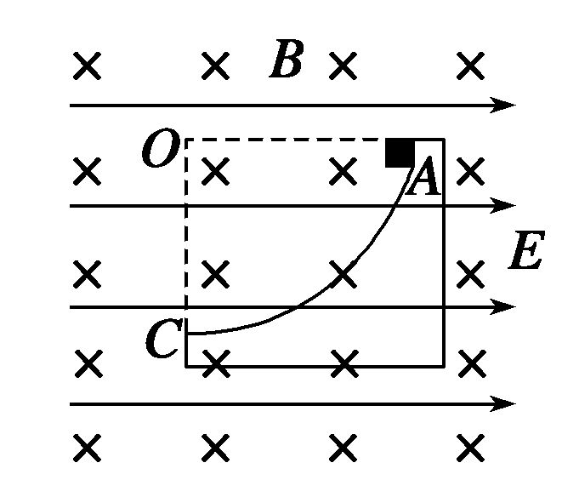

图14

(1)滑块到达C点时的速度；

(2)在C点时滑块对轨道的压力．(g＝10 m/s2)

**答案**　(1)2 m/s　方向水平向左　(2)20.1 N　方向竖直向下

**解析**　以滑块为研究对象，自轨道上A点滑到C点的过程中，受重力mg，方向竖直向下；电场力qE，水平向右；洛伦兹力F洛＝qvB，方向始终垂直于速度方向．

(1)滑块滑动过程中洛伦兹力不做功，由动能定理得mgR－qER＝mv

得vC＝ ＝2 m/s.方向水平向左．

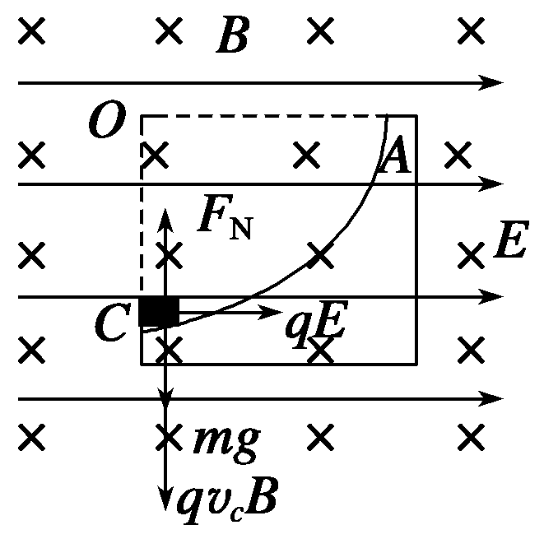

(2)在C点，滑块受到四个力作用，如图所示，由牛顿第二定律与圆周运动知识得

FN－mg－qvCB＝m

得：FN＝mg＋qvCB＋m＝20.1 N

由牛顿第三定律知：滑块在C点处对轨道的压力FN′＝FN＝20.1 N，方向竖直向下．